پرسشنامه سبک های تدریس

هدف : این پرسشنامه به منظور بررسی سبک های تدریس اساتید و معلمان طراحی گردیده است.

ردیف | گویه ها | خیلی کم | کم | متوسط | زیاد | خیلی زیاد
1 | حقایق، مفاهیم و شاخص ها، مهم ترین نکاتی است که معلمم تلاش میکند تا آن را کسب کنم.
2 | معلمم سخت گیرانه عمل می کند.
3 | گفتار و رفتارمعلمم، روش های مناسبی را عرضه می کند تا از طریق آن ها بتوانم در مورد نکات طرح شده فکر کنم.
4 | اهداف و روش های آموزشی معلمم مجموعه متنوعی از روش های یادگیری دانش آموزان را دربر می گیرد.
5 | معمولا به تنهایی و با نظارت اندک معلمم روی تکالیف درسی خودکار می کنم.
6 | تقسیم معلومات و تجربه معلمتان با دانش آموزان خیلی برایش مهم است.
7 | معلمم زمانی که عملکردم رضایت بخش نیست، به من بازخورد منفی می دهد.
8 | معلمم مرا تشویق می کند تا مثال هایش را تقلید کنم.
9 | معلمم زمانی را به مشاوره اختصاص می دهد تا در مورد بهبود عملکرد فردی یا تکالیف گروهی صحبت کنیم.
10 | با تکالیف کلاسی، من را تشویق می کند تا نظرات خود را در ارتباط با مسائل محتوایی بیان کنم.
11 | چیزی که درباره موضوع می گوید برای دانش آموزن بسیار مهم است تا بتوانند چشم انداز وسیع تری در این باره به دست بیاورند.
12 | معلمم انتظارات و توقعات زیادی دارد و سخت گیر است.
13 | آنچه برای معلمم مهم می باشد چگونگی رفتار ما است نه یادگیری و حفظ کردن مطالب.
14 | معلمم مباحثی را در گروه های کوچک مطرح می کند تا بتوانم تفکر انتادی ام را رشد دهم.
15 | دانش آموزان یکی از تجارب آموزشی شخصی خود را طراحی می کنند.
16 | معلمتانتمایل دارد که دانش آموزان پس از اتمام این دوره کاملا آمادگی کار در این حوزه را داشته باشند.
17 | معلمم آنچه را دانش آموزان باید یاد بگیرند و نحوه یادگیری را برایشان تعریف میکند.
18 | معلمم اغلب از مثال های تجارب شخصی اش برای بحث درباره مطلب استفاده می کند.
19 | معلم تکالیف دانش آموزان را با سوالات، پیشنهادها درباره راه های جایگزین و باز کردن موضوع، راهنمایی می کند.
20 | یکی از اهداف مهم معلمم توسعه قابلیت های دانش آموزان برای تفکر و کار مستقل است.
21 | توضیح شفاهی بخش مهمی از شیوه تدریس معلمم در کلاس است.
22 | معلمم در ابتدای دوره، اهداف را به روشنی بیان می کند.
23 | معلمم اغلب به من نشان می دهد چگونه از اصول و مفاهیم متفاوتی استفاده کنم.(کاربرد شیوه های متفاوت)
24 | فعالیت هایی را که معلمم در کلاس انجام می دهد من را تشویق می کند که برای یادگیری خود، احساس مسئولیت و نوآوری داشته باشم.
25 | من اجازه دارم مسئولیت تدریس قسمتی از کلاس را بر عهده گیرم.
26 | معلمم از مهارت هایش برای حل اختلاف در مورد محتوای درس استفاده می کند.
27 | هر دوره اهداف و خواسته های بسیار ویژه ای دارد که معلمم می خواهد به آنها برسم.
28 | همیشه به صورت شفاهی یا کتبی نظرات معلمم را در رابطه با عملکرد خودم دریافت میکنم.
29 | معلمم از من در خواست می کند که درباره چگونگی و محتوای تدریس نظر دهم.
30 | از توانایی های شخصی خود در جهت اتمام کارهای کلاسی استفاده می کنم.
31 | اطلاعات معلم من خیلی زیاد است.
32 | معلمم انتظاراتش را درباره آنچه باید در این کلاس انجام دهم به طور واضح در شرح درس بیان می کند.
33 | در پایان کلاس درباره محتویات درس مانند معلمم فکر خواهم کرد.
34 | من می توانم کارهای کلاسی زیادی را در پایان دوره انجام دهم.
35 | رویکرد معلمم نسبت به تدریس مشابه مدیر یک کار گروهی است که اهداف و مسئولیت ها را به زیردستان محول می کند.
36 | مباحث این دوره آن قدر زیاد است که معلمم برای پوشش دادن به تمامی آن ها فرصت کافی ندارد.
37 | انتظارات معلمم از من بتعث می شود تا خوب درس بخوانم.
38 | معلمم مانند یک مربی است که صمیمانه به من کمک می کند تا مشکلات رفتاری و ذهنی ام را بر طرف کنم.
39 | معلمم مرا به نحو مطلوب حمایت و تشویق می کند تا کارهایم را در این دوره به نحو احسن انجام دهم.
40 | معلمم نقش فرد پشتیبان را دارد که هر وقت به او نیاز دارم، در دسترس می باشد.

مقیاس سبک تدریس گراشا (1996) این مقیاس دارای 40 سوال و 5 خرده مقیاس شامل سبک خبره (8 سوال)، سبک آمرانه (8 سوال)، سبک مدل فردی (8 سوال)، سبک تسهیل کننده (8 سوال) و سبک وکالتی (8 سوال) میباشد که توسط گراشا (1996)، بر اساس طیف 5 گزینهای لیکرت از خیلی کم تا خیلی زیاد تنظیم شده است. برای تعیین پایایی آلفای کرونباخ گزارش شده در پرسشنامهی لاتین برای بخشهای مختلف به ترتیب سبک خبره (78/0)، سبک آمرانه (82/0)، سبک مدل فردی (74/0)، سبک تسهیل کننده (80/0) و سبک وکالتی (72/0) میباشد.

منبع : محمدی و همکاران (1394) در پژوهش خود به بررسی رابطه بین سبک تدریس مدرسان و توسعه مهارت های سطوح برتر تفکر فراگیران پرداختند. ابزار پژوهش آنها شامل پرسشنامه سبک تدریس (گراشا، 1996) و مقیاس مهارت های سطوح برتر تفکر فراگیران (ذاکری،1392) بود. نتایج نشان داد :
1. بیشترین میانگین مربوط به سبک شخصی و پائین ترین مربوط به سبک تفویض کننده می باشد.
2. مهارت های سطوح برتر تفکر فراگیران در چهار بعد از حد کفایت قابل قبول بالاتر و از حد کفایت مطلوب پائین تر می باشد.
3. بین انواع سبک تدریس و مهارت های سطوح برتر تفکر رابطه معنا دار وجود دارد.
4. بیشترین قدرت تبیین مربوط به سبک تدریس تفویض کننده و پیش بینی کننده مثبت و معنا دار مهارت های سطوح برتر تفکر می باشد، و سبک تدریس متخصص پیش بینی کننده معنا دار مهارت های سطوح برتر تفکر نمی باشد.

شیوه نمره گذاری :
خیلی ریاد | زیاد | متوسط | کم | خیلی کم | گزينه
5 | 4 | 3 | 2 | 1 | امتياز

خرده مقیاسها و سوالات :
ردیف | خرده مقیاس | سوالات | تعداد سوال
۱ | سبک خبره | 1، 6، 11، 16، 21، 26، 31، 36 | 8
۲ | سبک آمرانه | 2، 7، 12، 17، 22، 27، 32، 37 | 8
3 | سبک مدل فردی | 3، 8، 13، 18، 23، 28، 33، 38 | 8
4 | سبک تسهیل کننده | 4، 9، 14، 19، 24، 29، 34، 39 | 8
5 | سبک وکالتی یا محول کننده | 5، 10، 15، 20، 25، 30، 35، 40 | 8

مدل مفهومی :
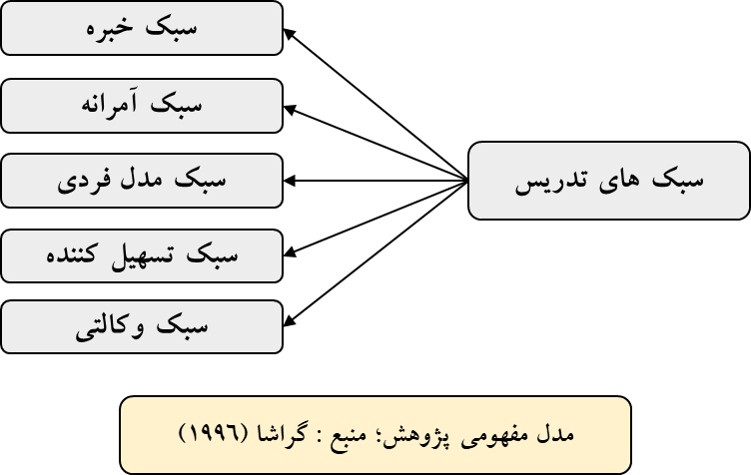

تعریف مفهومی :
سبک تدریس به رفتار مدرس و وسایل مورد استفاده وی در خلالی تعامل با یادگیرندگان اطلاق می شود که گراشا آن را به پنج دستهی کلی طبقه بندی نموده است که شامل سبک خبره، متخصص یا کارشناس، سبک آمرانه، سبک مدل فردی، سبک تسهیل کننده و سبک وکالتی یا محول کننده می باشد (گراشا، 1996).
تعریف عملیاتی : در تحقیق حاضر منظور از سبک تدریس نمره ای است که فرد از طریق پرسشنامه سبک های تدریس گراشا (1996) بدست میآورد.

روایی و پایایی : والری (2006) در پژوهش خود برای محاسبه روایی پرسشنامه از روش تحلیل عاملی تاییدی و محتوایی استفاده کرده است و پایایی آن 72/0 گزارش شده است.

منابع:
- جعفر ترک زاده، لاله شفیعی، مهدی محمدی. 1394. رابطه بین سبک تدریس مدرسان و توسعه مهارت های سطوح برتر تفکر فراگیران. آموزش پژوهی . 167-189.
- محسن آیتی، عبدالنبی دهواری. 1394. نقش مهارت های ارتباطی و سبک های تدریس معلم در پیش بینی پیشرفت تحصیلی دانش آموزان دوره دوم متوسطه شهرستان سراوان. دولتی - وزارت علوم، تحقیقات، و فناوری - دانشگاه بیرجند - دانشکده ادبیات و علوم انسانی.
- Grasha, F. Grasha, LR. (1996). Teaching with styls. Aliance publishers. Retrieved from: URL: http:// homepages. Ius. Edu/kwigley/ teaching- with- styls. Pdf.

